|  |  |  |
| --- | --- | --- |
| Session Date | : | September 2023 |
| Semester | : | 3 |
| Courses | : | Dasar Elektronika - 1332105 |
| Week/Session | : | 2/2 |
| Key Topics | : | Pengenalan Instrumentasi Laboratorium |
| Place of delivery | : | ecourse.del.ac.id |
| Lecturer | : | FST/IPM/SFN |

## Pendahuluan

Pada praktikum ini anda akan dikenalkan dengan Intrumentasi Laboratorium dasar dalam mengukur besaran-besaran listrik salah satunya adalah Multimeter. Anda akan diperkenalkan terkait cara penggunaan dasar Multimeter baik digital maupun analog. Besaran yang akan anda ukur pada praktikum ini adalah hambatan pada suatu Resistor. Dalam perhitungannya anda akan membandingkan hasi pengukuran berdasarkan **Multimeter Analog, Digital dan berdasarkan perhitungan secara teori**.

## Multimeter

Multimeter digunakan untuk mengukur tegangan (Voltmeter), sebagai pengukur arus (Amperemeter) dan sebagai pengukur resistansi (Ohmmeter). Multimeter yang akan digunakan untuk Praktikum terdapat dua jenis yaitu multimeter analog dan multimeter digital seperti yang ditunjukkan pada gambar 1. Multimeter analog menggunakan jarum penunjuk (kumparan putar) untuk menunjukkan nilai-nilai ukurnya. Sedangkan multimeter digital menampilkan harga ukur dalam bentuk angka. Untuk multimeter analog ada yang menggunakan kumparan putar satu arah (titik nol berada di ujung paling kiri) dan ada yang dua arah yaitu titik nol ditengah skala.Terdapat berikut ini beberapa Catatan tentang Penggunaan Multimeter:

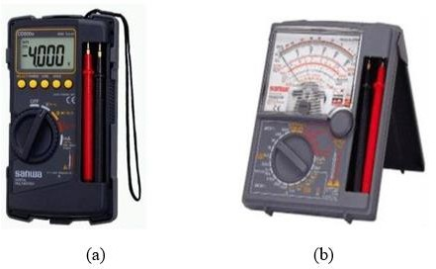

Gambar 1. Multimeter (a) Digital, (b) Analog

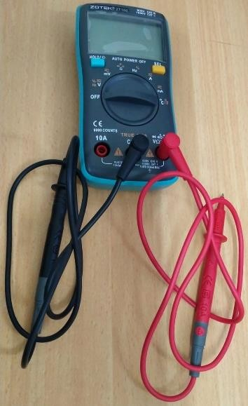

## Cara menggunakan multimeter sebagai ohmmeter :

* + 1. Letakkan posisi saklar multimeter pada Ohm (Ω).
    2. Kalibrasi (penentuan titik nol) dengan cara menghubungkan konektor merah dan hitam kemudian perhatikan posisi nol apakah jarum tepat berada pada posisi nol (disebelah kanan), jika belum berada pada posisi nol, putar potensio pada multimeter sehingga jarum berada pada posisi nol.
    3. Untuk multimeter analog, pastikan tombol multiplayer yang akan dipergunakan (x1, x10 atau x1K). untuk multimeter digital pastikan tombol range yang sesuai.
    4. Setiap perpindahan batas ukur, kalibrasi kembali.
    5. Perhatikan hasil penunjukan multimeter dan catat hasilnya
    6. Cara membaca skala multimeter sebagai ohm meter. Misalnya jarum menunjukkan angka 20 kemudian tombol multiplayer menggunakan x10 maka hasil pengukuran resistensi adalah 20 x 10 = 200 ohm.

## Cara menggunakan multimeter Digital sebagai ohmmeter :

* + 1. Silahkan pasang *battery* jenis A3 sebanyak 2 buah

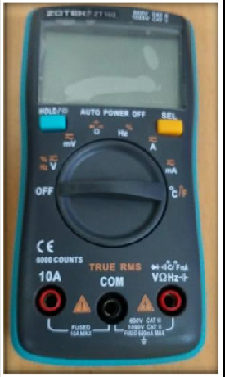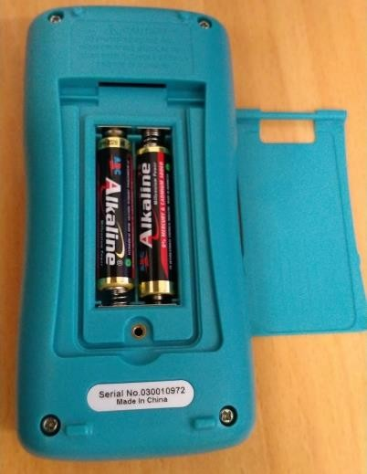

* + 1. Hubungkan **Kabel Test Hitam** pada terminal “**COM”** dan **Kabel Test Merah** ke Terminal “**VΩHz**”

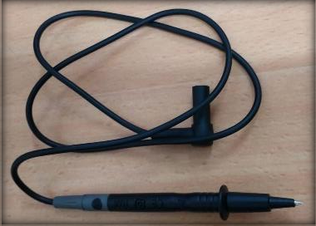

* + 1. Putar Sakelar ke Mode Resistansi (Ω), dan Layar akan Menampilkan “OL”

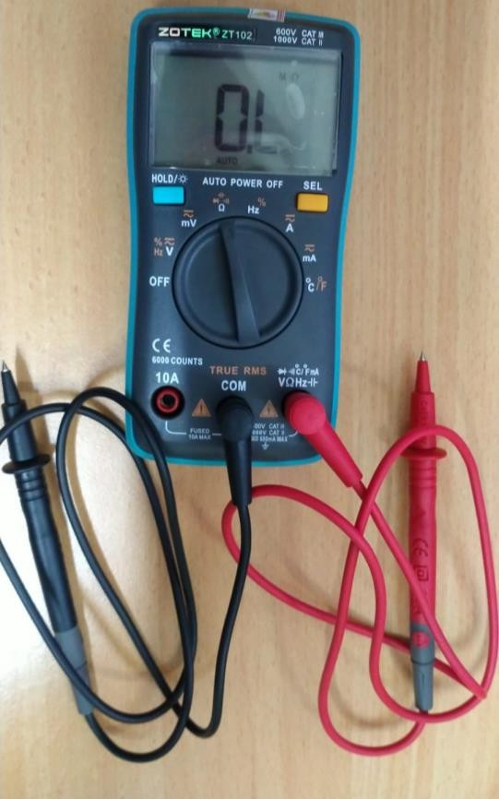

* + 1. Hubungkan **Kabel Test Hitam** dan **Merah** ke salah satu titik/ujung Resistor

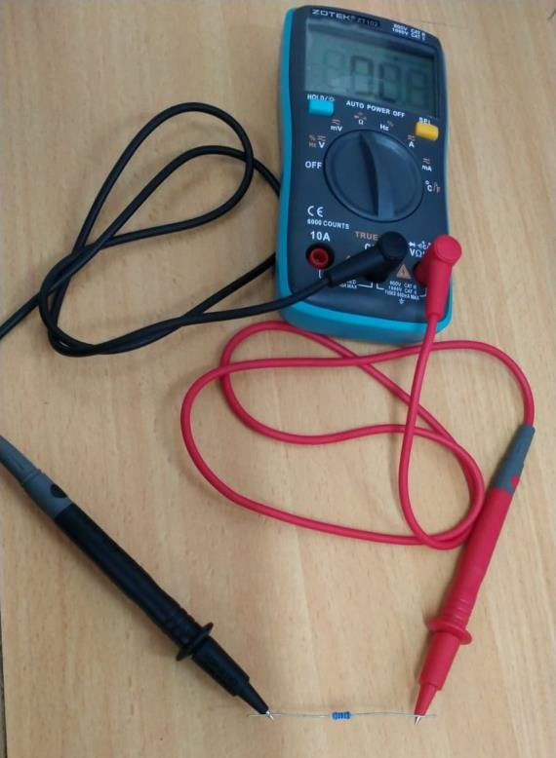

* + 1. Lihat pada Monitor hasil pengukuran Resistor

## Pengukuran Resistansi

Pengukuran resistansi suatu resistor adalah proses untuk mengukur resistansi elektrik suatu komponen resistor. **Resistansi adalah ukuran seberapa besar hambatan listrik suatu benda terhadap aliran arus listrik**. **Nilai resistansi** diukur dalam satuan **ohm** (Ω). Perlu diperhatikan untuk setiap pengukuran resistansi pada resistor dengan menggunakan multimeter analog maupun multimeter digital posisi saklar multimeter berada pada posisi Ohm (Ω). Dalam menggunakan multimeter, baik analog maupun digital, maka langkah pertama yang harus dilakukan adalah melakukan offset null. Untuk multimeter analogselalu tersedia tombol untuk offset null. Yang dimaksud adalah tombol untuk mengatur jarum penunjuk agar berada pada posisi nol (kalibrasi).

*Probe* pencolok multimeter ada dua yaitu pencolok positif (warna merah) dan pencolok negative (warna hitam). Walaupun pemasangan probe ini tak berpengaruh dalam proses pengukuran, biasakanlah memasang pada posisi yang benar sehingga akan memudahkan dalampemakaian dan penelusuran.

Cara mengukur nilai resistensi suatu Resistor dalam praktikum ini terdapat dua cara yaitu:

* 1. **Menggunakan Kode Warna Standar (Gelang Warna)**: Cara yang paling umum dan mudah untuk dilakukan dalam menghitung nilai sebuah Resistor. Pada resistor berwarna, pita-pita warna di sekitar badan resistor menunjukkan nilai resistansi dan toleransi. Anda dapat mengidentifikasi warna pita dan mengonversinya ke nilai ohm menggunakan tabel warna resistor.

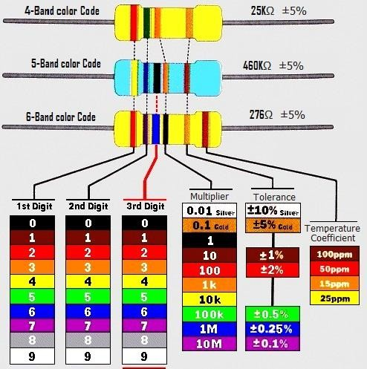

* 1. **Menggunakan Alat Multimeter(Ohmmeter)**: Menyambungkan probe ohmmeter ke kedua ujung resistor dan baca nilai yang ditunjukkan pada layar.

## Langkah-langkah Praktikum

Pada praktikum ini anda akan membaca dan mengukur nilai hambatan suatu resistor.

* 1. **Alat dan komponen**

Berikut adalah alat dan komponen yang anda butuhkan pada praktikum ini:

* + 1. Multimeter Analog dan Multimeter Digital
    2. Konektor dan Resistor
  1. **Membaca dan Mengukur Nilai Resistansi**

Lakukan langkah percobaan sebagai berikut:

* + 1. Ukurlah nilai Resistor minimal 5 buah Resistor dengan menggunakan multimeter analog dan multimeterdigital seperti gambar dibawah dan catat hasil semua pada tabel point 3.

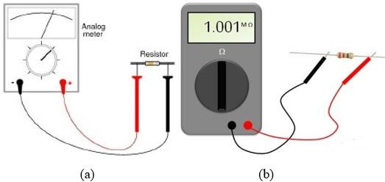

Gambar 2. Pengukuran hambatan Resistor (a) Analog (b) Digital

* + 1. Hitunglah nilai-nilai resistor yang sudah diberikan tersebut dengan menggunakan Gelang warna. Berikan langkah-langkah untuk menghitung nilai masing-masing resistor (5 resistor) dan catat nilai pada tabel point 3 dibawah.

Berikut Contoh Cara menghitung nilai resistor dengan Gelang Warna.

Hasil Nilai Resistor 4 Gelang Warna tersebut:

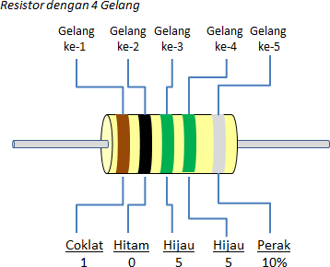

# 105 x 10^5 = 10.500.000 Ohm

**atau**

# = 10,5 MΩ

105

Nilai 5 = 10^5

Toleransi

* + 1. Tuliskan dan bandingkan hasil nilai resistor dari pengukuran pada poin 1 (Multimeter Analog dan Digital) dan poin 2 (Kode Warna Standar), buat dalam Tabel seperti dibawah

Tabel 1. Hasil Pengukuran Nilai Resistor dengan Multimeter dan Kode Warna Standar

|  |  |  |  |  |  |
| --- | --- | --- | --- | --- | --- |
| No | Warna Gelang Resistor | Nilai Resistor dengan Multimeter | | Nilai Resistor dengan Kode Warna Standar | |
| Analog | Digital | Nilai Resistor | Toleransi |
| 1 | Cokelat, Hitam, Merah, Emas | 990 | 1,000 | 1,000 Ω (10² x 10³) | Emas: ±5% |
| 2 | Merah, Merah, Merah, Emas | 2,190 | 2,200 | 2,200 Ω (22 x 10²) | Emas: ±5% |
| 3 | Oranye, Oranye, Kuning, Emas | 32,000 | 32,100 | 32,000 Ω (33 x 10³) | Emas: ±5% |
| 4 | Hijau, Biru, Cokelat, Perak | 560 | 561 | 560 Ω (56 x 10) | Perak: ±10% |
| 5 | Abu-abu, Merah, Oranye, Emas | 8,200 | 8,210 | 8,200 Ω (82 x 10²) | Emas: ±5% |

Jelaskan apa yang dimaksud dengan Toleransi dari Resistor tersebut.

* Toleransi pada resistor menunjukkan seberapa besar variasi nilai resistor yang diizinkan dari nilai nominal yang tercetak pada resistor tersebut. Toleransi dinyatakan dalam bentuk persentase dan memberikan batasan seberapa jauh nilai yang sebenarnya bisa menyimpang dari nilai yang tertera pada resistor.
* **Emas (±5%)**: Artinya, nilai resistor bisa menyimpang sebanyak ±5% dari nilai nominalnya. Sebagai contoh, untuk resistor dengan nilai nominal 1,000 Ω, nilai aktual bisa berada di rentang 950 Ω hingga 1,050 Ω.
* **Perak (±10%)**: Artinya, nilai resistor bisa menyimpang sebanyak ±10% dari nilai nominalnya. Misalnya, untuk resistor dengan nilai nominal 560 Ω, nilai aktualnya bisa berada di rentang 504 Ω hingga 616 Ω.
  + 1. Rangkailah resistor seperti pada gambar 3a, 3b dan 3c kemudian ukur nilai hambatan rangkaian tersebut dengan menggunakan multimeter analog dan multimeter digital.

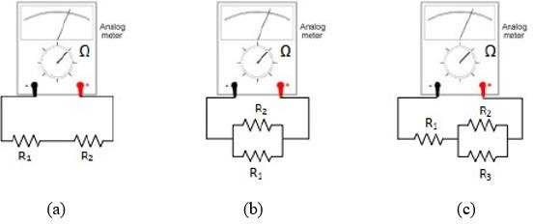

Gambar 3. Rangkaian (a) Seri, (b) Paralel, (c) Seri dan Paralel

* + 1. Lakukan juga perhitungan hambatan dari rangkaian 3a,3b,3c tersebut secara teori, Buatlah langkah perhitungan untuk masing-masing rangkaian.

#### **Rangkaian 3a: Resistor Seri**

#### Pada rangkaian seri, total hambatan RtotalR_{\text{total}}Rtotal​ adalah jumlah dari semua hambatan resistor yang terhubung secara seri:

#### Rtotal=R1+R2+R3+…R_{\text{total}} = R_1 + R_2 + R_3 + \dotsRtotal​=R1​+R2​+R3​+…

#### Misalkan kita memiliki tiga resistor dalam rangkaian seri dengan nilai:

* R1=100 ΩR_1 = 100 \, \OmegaR1​=100Ω
* R2=220 ΩR_2 = 220 \, \OmegaR2​=220Ω
* R3=330 ΩR_3 = 330 \, \OmegaR3​=330Ω

Maka, total hambatan adalah:

Rtotal=100 Ω+220 Ω+330 Ω=650 ΩR_{\text{total}} = 100 \, \Omega + 220 \, \Omega + 330 \, \Omega =

650 \, \OmegaRtotal​=100Ω+220Ω+330Ω=650Ω

#### **Rangkaian 3b: Resistor Paralel**

Pada rangkaian paralel, total hambatan RtotalR_{\text{total}}Rtotal​ dihitung dengan rumus:

1Rtotal=1R1+1R2+1R3+…\frac{1}{R_{\text{total}}} = \frac{1}{R_1} + \frac{1}{R_2} +

\frac{1}{R_3} + \dotsRtotal​1​=R1​1​+R2​1​+R3​1​+…

Misalkan kita memiliki tiga resistor paralel dengan nilai:

* R1=100 ΩR_1 = 100 \, \OmegaR1​=100Ω
* R2=220 ΩR_2 = 220 \, \OmegaR2​=220Ω
* R3=330 ΩR_3 = 330 \, \OmegaR3​=330Ω

Maka, total hambatan adalah:

1Rtotal=1100+1220+1330\frac{1}{R_{\text{total}}} = \frac{1}{100} + \frac{1}{220} +

\frac{1}{330}Rtotal​1​=1001​+2201​+3301​

1Rtotal=0.01+0.004545+0.003030=0.017575\frac{1}{R_{\text{total}}} = 0.01 + 0.004545 + 0.003030 =

0.017575Rtotal​1​=0.01+0.004545+0.003030=0.017575 Rtotal=10.017575=56.89 ΩR_{\text{total}} =

\frac{1}{0.017575} = 56.89 \, \OmegaRtotal​=0.0175751​=56.89Ω

#### **Rangkaian 3c: Kombinasi Seri dan Paralel**

Misalkan kita memiliki rangkaian kombinasi yang terdiri dari dua resistor paralel, yang

kemudian dihubungkan secara seri dengan resistor lainnya. Misalkan:

* Resistor pertama paralel R1=100 ΩR_1 = 100 \, \OmegaR1​=100Ω dan R2=220 ΩR_2 =
* 220 \, \OmegaR2​=220Ω
* Resistor ketiga R3=330 ΩR_3 = 330 \, \OmegaR3​=330Ω

Langkah pertama adalah menghitung hambatan total dari dua resistor paralel:

1Rparallel=1100+1220=0.01+0.004545=0.014545\frac{1}{R_{\text{parallel}}} = \frac{1}{100} +

\frac{1}{220} = 0.01 + 0.004545 = 0.014545Rparallel​1​=1001​+2201​=0.01+0.004545=0.014545

Rparallel=10.014545=68.79 ΩR_{\text{parallel}} = \frac{1}{0.014545} = 68.79 \, \OmegaRparallel

=0.0145451​=68.79Ω

Kemudian, tambah resistor paralel ini dengan resistor R3R_3R3​ yang dihubungkan secara seri:

* Rtotal=Rparallel+R3=68.79 Ω+330 Ω=398.79 ΩR_{\text{total}} = R_{\text{parallel}} + R_3 = 68.79 \, \Omega + 330 \, \Omega = 398.79 \, \OmegaRtotal​=Rparallel​+R3​=68.79Ω+330Ω=398.79Ω
  + 1. Catat semua hasil perhitungan dengan Multimeter dan Secara teori tersebut dalam tabel seperti dibawah.

Tabel 2. Perbandingan Hasil Perhitungan Nilai Resistansi Rangkaian

|  |  |  |  |  |  |
| --- | --- | --- | --- | --- | --- |
| No | Gambar Rangkaian | Hasil Perhitungan Resistansi Total Berdasarkan Teori | Hasil Pengukuran  Resistansi Total dengan Multimeter | | Toleransi |
| Analog | Digital |  |
| 1 | Seri | 650 ohm | 650 ohm | 650 ohm | ±5% |
| 2 | Parallel | 56.89 ohm | 56.89 ohm | 56.89 ohm | ±5% |
| 3 | Gabungan seri dan paralel | 398.79 ohm | 398.79 ohm | 398.79 ohm | ±5% |

Note: Pada Gambar Rangkaian silahkan foto rangkaian masing-masing dan dilampirkan.

• **Nilai Resistor dengan Multimeter Analog**: Hasil pengukuran dengan multimeter analog.

• **Nilai Resistor dengan Multimeter Digital**: Hasil pengukuran dengan multimeter digital.

• **Nilai Resistor Teori**: Nilai hambatan total berdasarkan perhitungan teori.

• **Toleransi**: Toleransi menunjukkan batas kesalahan dalam pembuatan resistor. Misalnya, jika toleransi

resistor adalah ±5%, maka nilai hambatan aktualnya bisa berkisar antara 5% lebih kecil atau lebih besar dari nilai yang tercetak pada resistor.